Description: lav4e**РЕПУБЛИКА БЪЛГАРИЯ**

Министерство на земеделието, храните и горите

Областна дирекция „Земеделие“- Пазарджик

**З А П О В Е Д**

№ РД-04-99/ 17.03.2020г.

СТОЯН ТРАЯНОВ – директор на областна дирекция „Земеделие” гр. Пазарджик, след като разгледах, обсъдих и оцених доказателствения материал по административната преписка за землището на **с.Дюлево, Община Стрелча** , за стопанската 2019 – 2020 г. (1.10.2019 г. – 1.10.2020 г.), а именно: **заповед №РД-04-170/25.09.2019** г., по чл. 37в, ал. 4 ЗСПЗЗ и по чл. 75а от ППЗСПЗЗ, съответно приложените към заповедта: разпределението на масивите, окончателната карта за разпределение на масивите за ползване в землището на **село Смилец**, заявления от**,,МЕГА ПЛОД“ ЕООД; ИВАН ФИЛИПОВ ЧЕНЧЕВ И ФИЛИП ИВАНОВ ЧЕНЧЕВ; ЦВЕТЕЛИНА ИЛЬОВА НЕШЕВА; ,,ЛАЛО СТОЯНОВ‘‘ ЕООД И ,,ФЕРМА ОВИС“ ООД** доклад от председателя на комисията по чл.37в, ал.1 ЗСПЗЗ и искане на Директора на Областна Дирекция ,,Земеделие“ Пазарджик до Председателя на Общински съвет Стрелча, установих от фактическа и правна страна следното:

**ФАКТИЧЕСКА СТРАНА**

Заповедта на директора на областна дирекция „Земеделие” гр.Пазарджик № РД-**04-170/25.09.2019** г. не е обжалвана по съдебен или административен ред и е влязла в сила. По силата на административният акт **,,МЕГА ПЛОД“ ЕООД; ИВАН ФИЛИПОВ ЧЕНЧЕВ И ФИЛИП ИВАНОВ ЧЕНЧЕВ; ЦВЕТЕЛИНА ИЛЬОВА НЕШЕВА; ,,ЛАЛО СТОЯНОВ‘‘ ЕООД И ,,ФЕРМА ОВИС“ ООД**   **са**  участници в процедурата за създаване на масиви за ползване. Горепосочените физически и юридически лица са подали заявление по реда на чл.75б,ал.1,т.1 от ППЗССПЗ председателя на комисията по чл.37в, ал.1 от ЗСПЗЗ за предоставяне на проектираните в плана за земеразделяне, полски пъщица необходими за осигуряване на достъп до имотите. Спазвайки разпоредбата на чл.37в, ал.16 от ЗСПЗЗ директора на ОД ,,Земеделие“ Пазарджик е изпратил искане до председателят на Общински съвет Сртелча за предприемане на действия по компетентност. В нормативно указания 30 - дневен срок Общинският съвет не се е произнесъл с решение.

**ІІ. ПРАВНА СТРАНА**

Съгласно чл.37в, ал.16 от ЗСПЗЗ Директорът на областната дирекция "Земеделие" след влизането в сила на заповедта по ал.4 подава искане до общинския съвет за предоставяне на имотите - полски пътища, попадащи в масивите за ползване, по цена в размер на средното годишно рентно плащане за землището. Общинският съвет приема решение в едномесечен срок от подаване на искането. В 7-дневен срок от влизането в сила на решението кметът издава заповед, която се публикува на интернет страницата на общината. Когато в едномесечен срок от искането общинският съвет не е приел решение, директорът на областната дирекция "Земеделие" определя със заповед цена на имотите - полски пътища, в размер на средното годишно рентно плащане за землището.

С оглед изложените фактически и правни доводи, на основание чл. 37в, ал. 16 от Закона за собствеността и ползването на земеделски земи:

**О П Р Е Д Е Л Я М:**

**I**. Цена на имотите полски пътища за стопанската 2019-2020 г., попадащи в масивите за ползване на ползвателите за землището на **с.Дюлево** , **общ.Стрелча**, представляваща средногодишното рентно плащане в размер на **30.00 лв/дка.**

**II**.Цената на имотите за ползвателя е както следва:

**1.ЦВЕТЕЛИНА ИЛЬОВА НЕШЕВА**

Площ на имоти определени по реда на чл.37в, ал.16 от ЗСПЗЗ: **3.903 дка**

Цена **117.09 лв** .

**2. ФИЛИП ИВАНОВ ЧЕНЧЕВ**

Площ на имоти определени по реда на чл.37в, ал.16 от ЗСПЗЗ:**26.258 дка**

Цена **787.74 лв.**

**3.ИВАН ФИЛИПОВ ЧЕНЧЕВ**

Площ на имоти определени по реда на чл.37в, ал.16 от ЗСПЗЗ: **42.843 дка**

Цена **1285.29 лв.**

**4. ,,ЛАЛО СТОЯНОВ‘‘ ЕООД**

Площ на имоти определени по реда на чл.37в, ал.16 от ЗСПЗЗ: **27.537 дка**

Цена **826.11 лв.**

**5. ,,МЕГА ПЛОД“ЕООД**

Площ на имоти определени по реда на чл.37в, ал.16 от ЗСПЗЗ: **1.935 дка**

Цена : **58.05 лв.**

**6. ,,ФЕРМА ОВИС“ ООД**

Площ на имоти определени по реда на чл.37в, ал.16 от ЗСПЗЗ: **4.412 дка**

Цена : **132.66 лв.**

**ІІІ.** Описът на масивите и имотите по ползватели е представен в **Приложение 1 –**неразделна част от заповедта.

Съгласно разпоредбите на чл.37в, ал.17 от ЗСПЗЗ, ползвателите, на които са предоставени полските пътища, осигуряват достъп до имотите, декларирани и заявени за ползване в реални граници.

Дължимите суми за ползване на земите по чл.37в, ал.16 от ЗСПЗЗ за **землището на**  **с.Дюлево**, **общ.Стрелча** се заплащат от съответния ползвател по банкова сметка на Община Стрелча, в едномесечен срок от издаването на настоящата заповед.

Заповедта да се обяви в сградата на кметството **с.Дюлево** и в сградата на Общинска служба по земеделие гр.Панагюрище, офис Стрелча.

Заповедта да се публикува на интернет-страниците на Община Стрелча и на Областна Дирекция „Земеделие” гр. Пазарджик.

Настоящата заповед може да бъде обжалвана по реда на Административно-процесуалния кодекс – в 14-дневен срок от обявяването и, като обжалването не спира нейното изпълнение.

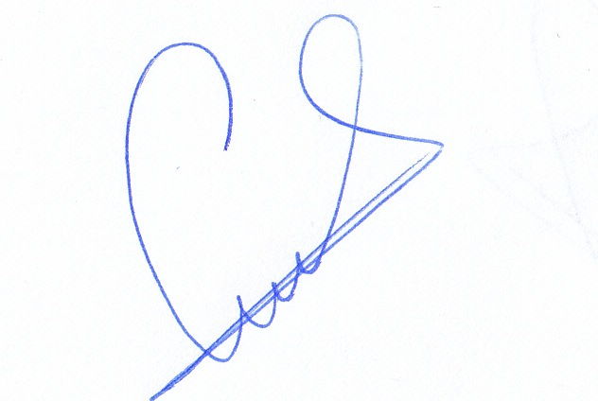  
Стоян Атанасов Траянов (Директор)  
17.03.2020г. 09:44ч.  
ОДЗ-Пазарджик  
  
  
Електронният подпис се намира в отделен файл с название signature.txt.p7s